Digital Human Twin e Narrative-based Agents per la valutazione della Qualità della Vita basato sulla Medicina Narrativa
Autore: Mirko Patruno
Corso: Sistemi ad Agenti
Anno Accademico: 2025/2026
Docente: Prof.ssa Berardina De Carolis
Tutor: Maria Grazia Miccoli

Sommario
1. Introduzione 2
1.1 Il caso di studio: Digital Human Twin basato su Narrative-based Agent 2
1.1.1 L'empatia come componente centrale 3
1.1.1.1 Generazione di risposte empatiche 3
1.1.1.2. Messaggio di benvenuto (scrittura riflessiva) 3
1.1.2 Perché un agente basato su obiettivi (Goal-based Agent) 4
1.1.3 Il Digital Twin come memoria dell'utente 4
2. La Qualità della Vita e il framework WHOQOL-BREF 5
2.1 Definizione 5
2.2 Il questionario WHOQOL-BREF 5
2.3 Calcolo dei punteggi 5
2.4 Il problema dei questionari statici 6
3. La Medicina Narrativa 6
3.1 Definizione 6
3.2 Strumenti della Medicina Narrativa 6
3.3 Il progetto CArEN 7
4. Obiettivo del progetto 7
5. Architettura del sistema 8
5.1 Panoramica 8
5.2 Moduli del sistema 9
5.3 LLM supportati 10
5.4 Salvataggio dei dati 11
6. Gli strumenti della Medicina Narrativa implementati 11
6.1 Diario narrativo 11
6.2 Scrittura riflessiva 11
6.3 Tabella di valutazione degli strumenti 12
7. Sperimentazione e validazione 12
7.1 Metodologia 12
7.2 Le personas utilizzate 12
7.3 Esempio di conversazione 12
8. Risultati 13
8.1 Confronto Chatbot vs WHOQOL-BREF 13
8.2 Statistiche aggregate 14
8.3 Analisi dei risultati 14
9. Discussione e limiti 15
9.1 Punti di forza 15
9.2 Limiti attuali 16
10. Conclusioni e sviluppi futuri 16
10.1 Conclusioni 16
10.2 Sviluppi futuri 16
11. Riferimenti bibliografici 17
12. Allegati 17

1. Introduzione
La crescente attenzione verso la persona nella sua interezza ha portato, negli ultimi anni, a sviluppare approcci che vadano oltre la semplice valutazione clinica della malattia. In particolare, per i pazienti anziani e/o affetti da malattie croniche, diventa fondamentale monitorare non solo i parametri biomedici ma anche il benessere percepito nella vita quotidiana.
Il presente progetto si inserisce in questo contesto, proponendo un agente conversazionale in grado di interagire con persone anziane attraverso il dialogo, raccogliendo informazioni sulla loro quotidianità e producendo una stima della Qualità della Vita secondo il framework WHOQOL-BREF.
Il sistema si configura come un agente basato su obiettivi (goal-based agent), dove l'obiettivo principale è quello di monitorare e supportare il benessere emotivo e fisico dell'utente attraverso l'analisi delle sue narrazioni spontanee.

1.1 Il caso di studio: Digital Human Twin basato su Narrative-based Agent
Il presente progetto si inquadra all'interno del caso di studio "Digital Human Twin" applicato a un agente narrativo (Narrative-based Agent) . Un Digital Human Twin può essere inteso come una rappresentazione digitale di una persona che, attraverso l'analisi di dati e comportamenti, ne riflette lo stato di salute, le abitudini e il benessere percepito.
L'elemento caratterizzante di questo approccio è l'uso della narrazione come strumento principale di interazione. Invece di raccogliere dati in modo passivo (ad esempio tramite sensori o questionari statici), l'agente interroga l'utente attraverso il dialogo, lo ascolta, lo incoraggia a raccontarsi e da questi racconti estrae informazioni significative sul suo stato di benessere.
Il progetto si articola attorno a tre pilastri fondamentali:
Pilastro | Descrizione | Implementazione nel progetto
Raccolta narrativa | L'agente raccoglie storie, racconti e vissuti dell'utente attraverso il dialogo quotidiano | Il chatbot invita l'utente a raccontare la propria giornata con un messaggio di benvenuto ispirato alla scrittura riflessiva. Ogni conversazione diventa un "diario narrativo"
Ragionamento clinico leggero | L'agente analizza i racconti per identificare pattern di benessere/malessere, senza sostituirsi al medico ma fornendo osservazioni utili | Attraverso i classificatori (4 domini, 24 fattori), il sistema assegna punteggi 1-5 a ciascun fattore e li trasforma in punteggi QoL 0-100. Rileva isolamento sociale, stanchezza, alterazioni del sonno, ecc.
Personalizzazione della risposta empatica | L'agente adatta le proprie risposte e i propri suggerimenti in base al profilo dell'utente, che si arricchisce nel tempo | Il sistema salva lo storico dei punteggi in JSON (un file per utente), permettendo di tracciare l'evoluzione nel tempo e di personalizzare le interazioni future

1.1.1 L'empatia come componente centrale
Un aspetto cruciale di un Digital Human Twin narrativo è la capacità di esprimere empatia. L'agente non deve limitarsi a classificare i messaggi e restituire punteggi: deve farlo in modo che l'utente si senta ascoltato, compreso e sostenuto.
L'empatia è stata implementata in due modi complementari:

1.1.1.1 Generazione di risposte empatiche
Il modulo response_gen.py utilizza un template ispirato a CArEN per generare risposte che:
- Riconoscono e validano le emozioni espresse dall'utente
- Propongono strategie di coping in modo gentile e non impositivo
- Concludono con una domanda aperta per incoraggiare il proseguimento del dialogo
Esempio di risposta empatica generata dal sistema:
"Capisco benissimo che tu possa sentirti così, è una reazione assolutamente umana. Ricorda che condividere le tue preoccupazioni con qualcuno di fidato può fare la differenza. C'è qualcosa in particolare che ti preoccupa?"

1.1.1.2 Messaggio di benvenuto (scrittura riflessiva)
All'avvio della conversazione, il sistema genera un messaggio di benvenuto che:
- Crea un'atmosfera accogliente e non giudicante
- Invita l'utente a raccontare liberamente la propria giornata
- Stimola la narrazione spontanea invece di porre domande strutturate
Esempio di messaggio di benvenuto generato:
"Buongiorno! È bello vederti online. Che cosa ti ha emozionato di più oggi? Cosa ne dici se mi racconti la tua giornata?"

1.1.2 Perché un agente basato su obiettivi (Goal-based Agent)
L'agente realizzato è un goal-based agent (pianificatore) , una tipologia particolarmente apprezzata nell'ambito dei Sistemi ad Agenti perché consente di modellare esplicitamente gli obiettivi dell'agente e pianificare le azioni per raggiungerli.
Nel contesto del Digital Human Twin, l'obiettivo principale è: Monitorare e supportare il benessere dell'utente attraverso l'analisi delle sue narrazioni quotidiane.
A partire da questo obiettivo, l'agente pianifica le seguenti azioni:
Condizione (stato rilevato) | Azione pianificata
L'utente mostra segni di isolamento sociale | Suggerire attività di socializzazione o contattare un amico
L'utente esprime stanchezza ricorrente | Approfondire le cause (sonno, alimentazione, stress)
L'utente mostra punteggi QoL in calo | Segnalare l'andamento e incoraggiare il dialogo
L'utente esprime emozioni negative | Rispondere con empatia e proporre strategie di coping

Questo approccio consente all'agente di non limitarsi a reagire agli stimoli (come farebbe un agente reattivo), ma di agire proattivamente per raggiungere l'obiettivo di migliorare o preservare il benessere dell'utente.

1.1.3 Il Digital Twin come memoria dell'utente
Un elemento distintivo del Digital Human Twin è la capacità di mantenere e aggiornare una rappresentazione digitale dell'utente nel tempo. In questo progetto, questa rappresentazione è affidata a:
- File JSON dedicati (uno per ogni utente), che salvano lo storico dei punteggi QoL
- Tracciamento dell'evoluzione temporale, che permette di osservare trend e cambiamenti
- Profili personalizzati, che potranno in futuro includere preferenze, abitudini e storia clinica (anonimizzata)
La memoria non è solo archiviazione passiva. L'agente può utilizzare lo storico per:
- Confrontare lo stato attuale con quello passato (es. "Noto che nelle ultime due settimane il tuo umore è migliorato")
- Personalizzare le domande (es. "So che ami la poesia, vuoi che ti reciti qualcosa?")
- Identificare pattern temporali (es. stanchezza che si può manifestare prevalentemente il lunedì)

2. La Qualità della Vita e il framework WHOQOL-BREF

2.1 Definizione
La Qualità della Vita (QoL) è un concetto multidimensionale che misura il livello complessivo di benessere di una persona. A differenza di indicatori puramente clinici, la QoL considera molteplici aspetti della vita quotidiana.

2.2 Il questionario WHOQOL-BREF
Il framework teorico di riferimento adottato in questo progetto è il WHOQOL-BREF, sviluppato dall'Organizzazione Mondiale della Sanità. Questo strumento valuta la Qualità della Vita attraverso 4 domini:
Dominio | Descrizione | Fattori
Fisico | Salute fisica e capacità funzionali | dolore, energia, sonno, mobilità, attività quotidiane, dipendenza da farmaci, lavoro
Psicologico | Benessere emotivo e cognitivo | pensieri positivi, concentrazione, autostima, accettazione del corpo, pensieri negativi, spiritualità
Sociale | Relazioni interpersonali | relazioni personali, supporto sociale, vita sessuale
Ambientale | Contesto di vita | sicurezza, condizioni abitative, risorse finanziarie, accesso ai servizi, informazione, tempo libero, qualità dell'ambiente, trasporti

2.3 Calcolo dei punteggi
Per ciascun fattore, viene assegnato un punteggio da 1 (stato peggiore) a 5 (stato migliore). Alcuni fattori sono definiti reverse items:
- Dolore e Medicine (dominio fisico)
- Pensieri negativi (dominio psicologico)
Per questi fattori, un punteggio alto indica una condizione peggiore. La trasformazione avviene con la formula:
punteggio_reverse = 6 - punteggio_originale
Di conseguenza, una volta ottenuti tutti i punteggi per ogni fattore, lo score di qualità della vita per ogni dominio (escluso Overall) si calcola in questo modo:
media_fattori = somma(punteggi) / numero_fattori
punteggio_dominio = media_fattori × 4
punteggio_trasformato = (punteggio_dominio - 4) × (100 / 16)
Il risultato finale è un valore compreso tra 0 e 100, dove valori più alti indicano una migliore Qualità della Vita.
Per le due domande dell’overall invece:
punteggio_trasformato = (Punteggio Grezzo – 1) x 25

2.4 Il problema dei questionari statici
Attualmente, la misurazione della QoL avviene tramite questionari somministrati a intervalli regolari (ogni 15 giorni o più). Questo approccio presenta due limiti principali:
- Non garantisce un monitoraggio continuo: eventi significativi tra una somministrazione e l'altra potrebbero non essere rilevati
- Rappresenta una fotografia statica: non coglie le fluttuazioni quotidiane del benessere
L'obiettivo di questo progetto è proprio quello di superare questi limiti, stimando la Qualità della Vita attraverso il dialogo quotidiano.

3. La Medicina Narrativa

3.1 Definizione
Secondo la Conferenza di Consenso dell'Istituto Superiore di Sanità (2015)^{[1]}, la Medicina Narrativa (Narrative-Based Medicine) è definita come:
"Una metodologia d'intervento clinico-assistenziale basata su una specifica competenza comunicativa. La narrazione è lo strumento fondamentale per acquisire, comprendere e integrare i diversi punti di vista di quanti intervengono nella malattia e nel processo di cura."
La Medicina Narrativa non si oppone alla Medicina Basata sulle Prove di Efficacia (Evidence-Based Medicine), ma la completa, restituendo centralità alla persona e al suo vissuto.

3.2 Strumenti della Medicina Narrativa
La letteratura scientifica identifica diversi strumenti per applicare l'approccio narrativo in ambito clinico-assistenziale. Tra questi:
- Diario narrativo: raccolta giornaliera di storie scritte dal paziente
- Scrittura riflessiva: il paziente scrive liberamente emozioni e pensieri
- Interviste narrative semi-strutturate: domande aperte che guidano la narrazione
- Colloquio con competenze narrative: ascolto attivo e capacità di approfondimento
- Parallel charts: diari paralleli di paziente e operatore
- Narratore vicario: soggetto che descrive la situazione per conto del paziente
- Story Sharing Intervention (SSI): condivisione di storie tra pazienti
- Time slips: Stimoli creativi (immagini) per generare storie
- Videointervista: Registrazione video delle narrazioni

Per il presente progetto, sono stati selezionati i seguenti strumenti, in quanto più adattabili a un'interfaccia conversazionale automatizzata:
Strumento | Implementazione
Diario narrativo | Ogni conversazione viene salvata in JSON, tracciando l'evoluzione dei punteggi nel tempo
Scrittura riflessiva | Il chatbot accoglie l'utente con un invito a raccontare liberamente la propria giornata

3.3 Il progetto CArEN
Il presente lavoro si ispira a CArEN (Conversational AgEnt supporting Narrative medicine), un assistente virtuale sviluppato nell'ambito della ricerca del Dipartimento di Informatica dell'Università di Bari. CArEN integra:
- Un modulo di riconoscimento delle emozioni basato su testo (DistilBERT)
- Un generatore di risposte empatiche basato su LLM (LLaMA)
Rispetto a CArEN, il presente progetto estende l'approccio introducendo una valutazione multi-dominio della Qualità della Vita, sostituendo il modulo di emotion recognition con un sistema di classificazione basato sui 24 fattori del WHOQOL-BREF.
Riferimento bibliografico:
Miccoli, M., De Carolis, B. N., Palestra, G., & Toma, A. (2025). Enhancing Digital Narrative Medicine through Emotion Analysis in Conversational Agents. In Proceedings of UMAP '25, pp. 290-294. ACM.

4. Obiettivo del progetto
L'obiettivo di questo progetto è rispondere alla seguente domanda di ricerca:
È possibile stimare i punteggi della Qualità della Vita di una persona attraverso il solo dialogo, senza somministrare il questionario WHOQOL-BREF?
Per rispondere a questa domanda, sono stati messi a disposizione tre elementi fondamentali:
- Un framework teorico valido: il WHOQOL-BREF, con i suoi 4 domini, 24 fattori e le formule di calcolo
- Gli strumenti della Medicina Narrativa: per favorire il dialogo e l'estrazione di informazioni significative
- Un Large Language Model (LLM): per analizzare i messaggi e generare risposte empatiche
Il sistema realizzato è un agente basato su obiettivi (goal-based agent): l'obiettivo principale è monitorare il benessere dell'utente attraverso l'analisi delle sue narrazioni quotidiane.

5. Architettura del sistema

5.1 Panoramica
L'architettura del sistema è modulare e comprende i seguenti componenti principali:
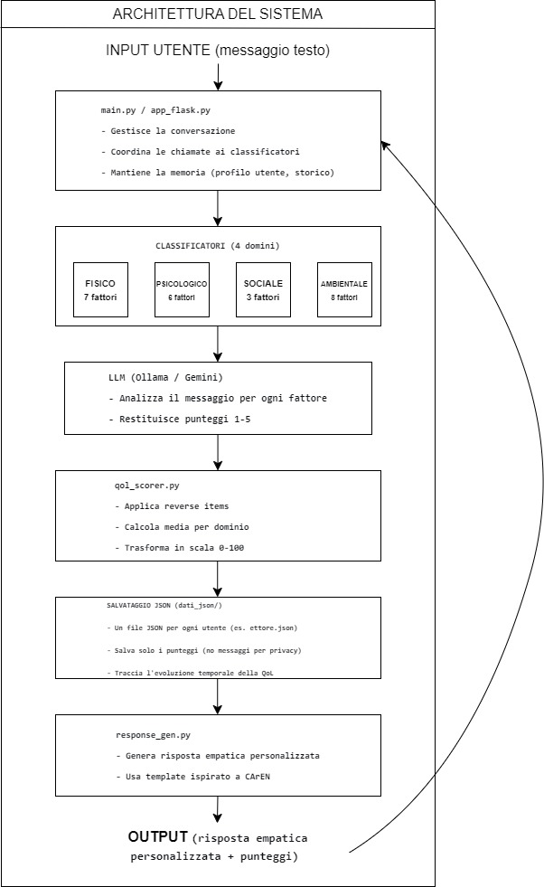

5.2 Moduli del sistema
Modulo | File | Descrizione
Pipeline principale | main.py | Gestisce la conversazione, coordina i classificatori, calcola i punteggi, genera risposte, salva i dati in JSON
Interfaccia web | app_flask.py | Interfaccia utente con chat a sinistra e dashboard punteggi a destra (Flask)
Classificatore fisico | classificatori/dominio_fisico.py | Valuta 7 fattori: dolore, energia, sonno, mobilità, attività, medicine, lavoro
Classificatore psicologico | classificatori/dominio_psicologico.py | Valuta 6 fattori: pensieri positivi, concentrazione, autostima, percezione corpo, pensieri negativi, spiritualità
Classificatore sociale | classificatori/dominio_sociale.py | Valuta 3 fattori: relazioni, supporto, vita sessuale
Classificatore ambientale | classificatori/dominio_ambientale.py | Valuta 8 fattori: sicurezza, casa, finanza, servizi, informatività, piaceri, ambiente, trasporti
Calcolatore QoL | qol_scorer.py | Applica reverse items, calcola medie, trasforma in scala 0-100
Generatore risposte | response_gen.py | Genera risposte empatiche con template ispirato a CArEN
Client LLM unificato | utils/llm_client.py | Supporta sia Ollama che Gemini API
Client Ollama | utils/ollama_client.py | Per esecuzione locale (gratuita, senza limiti)
Client Gemini | utils/gemini_client.py | Per esecuzione su cloud (maggiore qualità, soggetta a limiti di quota)

Esempio di chat con un utente
La seguenti immagini mostrano un esempio di chat tra il paziente e il Chatbot. Nella prima immagine avvengono le seguenti fasi: avvio del programma, impostazione e collegamento con il LLM, stampa del messaggio di benvenuto, invio del messaggio dell’utente. Nella seconda immagine: calcolo punteggi per ogni dominio, calcolo del QoL, salvataggio dei dati nel JSON relativo all’utente e stampa della risposta empatica.
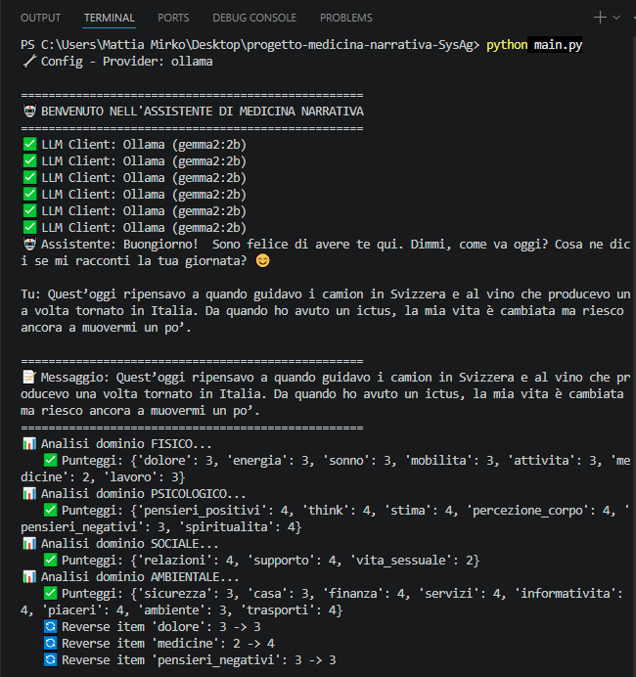
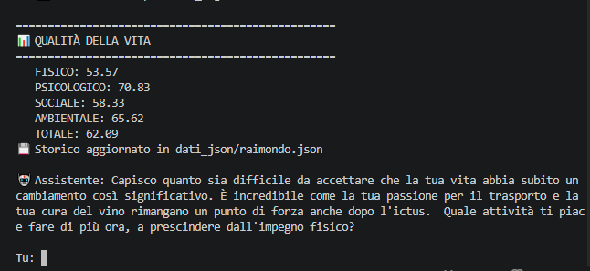

5.3 LLM supportati
Il sistema supporta due provider LLM intercambiabili:
Provider | Modello | Vantaggi | Svantaggi
Ollama | gemma2:2b | Locale, gratuito, senza limiti di quota | Qualità leggermente inferiore
Gemini API | gemini-2.5-flash | Maggiore qualità, più veloce | Limiti di quota (5 richieste/minuto)

La scelta del provider avviene tramite la variabile LLM_PROVIDER nel file .env.

5.4 Salvataggio dei dati
I punteggi vengono salvati in file JSON, con la seguente struttura:
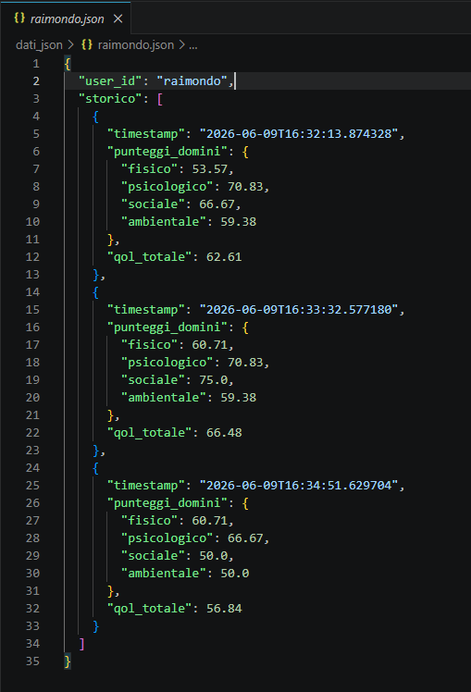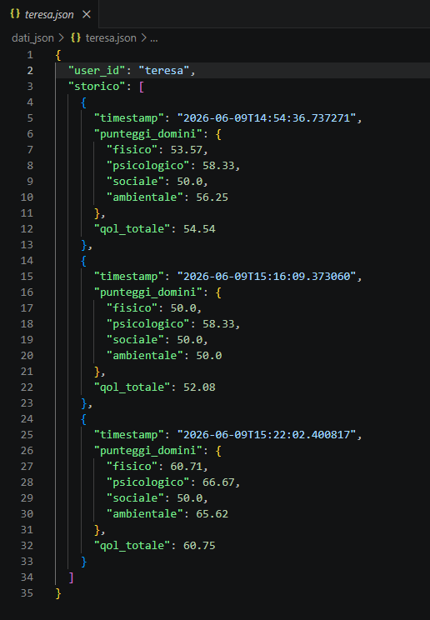
Nota: Per ragioni di privacy (per gli utenti reali), i messaggi originali non vengono salvati; viene conservato solo lo storico dei punteggi. Per questioni di semplicità, ogni utente inviava 3 messaggi (pari ai 3 insiemi di punteggi contenuti in ogni JSON). Ogni chat può essere estesa e avere lunghezza indefinita e all’invio di ogni messaggio da parte dell’utente, verranno calcolati i vari punteggi relativi.

6. Gli strumenti della Medicina Narrativa implementati
Nell'ambito del progetto, sono stati implementati due strumenti di Medicina Narrativa:

6.1 Diario narrativo
Ogni conversazione viene salvata in formato JSON, consentendo di tracciare l'evoluzione dei punteggi della Qualità della Vita nel tempo. In questo modo, l'agente può monitorare i cambiamenti dello stato di benessere dell'utente su base giornaliera.

6.2 Scrittura riflessiva
All'avvio della conversazione, il chatbot genera un messaggio di benvenuto che invita l'utente a raccontare liberamente la propria giornata. L'invito è formulato in modo da stimolare una narrazione spontanea, senza domande strutturate.

Esempio di messaggio di benvenuto generato dal sistema:
"Buongiorno! È bello vederti online. Che cosa ti ha emozionato di più oggi? Cosa ne dici se mi racconti la tua giornata?"
Questo approccio, ispirato alla scrittura riflessiva, consente all'utente di esprimersi liberamente, fornendo all'agente materiale narrativo ricco di informazioni utili per la valutazione della QoL.

6.3 Tabella di valutazione degli strumenti
Strumento | Adattabilità al chatbot | Implementazione
Diario narrativo | 5/5 | Già implementato (salvataggio JSON)
Scrittura riflessiva | 5/5 | Implementata (messaggio di benvenuto)
Interviste semi-strutturate | 4/5 | Non implementate (richiederebbe domande guidate)
Altri strumenti (parallel charts, SSI, ecc.) | 1/5-2/5 | Non implementati (poco adattabili)

7. Sperimentazione e validazione

7.1 Metodologia
Per validare il sistema, è stato condotto un esperimento utilizzando 8 personas (profili fittizi di anziani con caratteristiche eterogenee). Per ciascuna persona:
- Sono stati creati scenari e inviati 3 messaggi simulando una conversazione spontanea
- Il chatbot ha prodotto punteggi QoL per ogni messaggio
- È stata calcolata la media dei punteggi per dominio (fisico, psicologico, sociale, ambientale)
- Gli stessi profili sono stati sottoposti al questionario WHOQOL-BREF tramite il tool online neurotoolkit.com/whoqol-bref
- I punteggi del chatbot sono stati confrontati con quelli del questionario

7.2 Le personas utilizzate
Persona | Età | Caratteristiche principali
Ettore | 63 | Attivo, palestra, moto, parla con nipotine
Teresa | 69 | Malattia rara, sola ma socievole, ama ballare
Antonietta | 91 | Problemi motori, circondata dalla famiglia
Cesare | 91 | Problemi fisici, solo, ama chiacchierare
Orietta | 79 | Solitudine, insicurezza, cadute
Vittorio | 83 | Ansia, attacchi di panico, solo
Nina | 80 | Attiva ma malinconica, va al cimitero
Raimondo | 75 | Problemi fisici, ma buona vita sociale

7.3 Esempio di conversazione
Di seguito un esempio di interazione con il chatbot (persona: Raimondo):
Utente: "Oggi ho fatto tre giri a piedi intorno a casa, come faccio sempre. Cerco di tenermi in movimento."
Chatbot: "È bello che tu riesca a mantenere questa abitudine, Raimondo. Camminare fa bene sia al corpo che alla mente. Come ti senti dopo la passeggiata?"

8. Risultati

8.1 Confronto Chatbot vs WHOQOL-BREF
Di seguito sono riportati i risultati del confronto per ciascuna persona (dati grezzi del Chatbot).
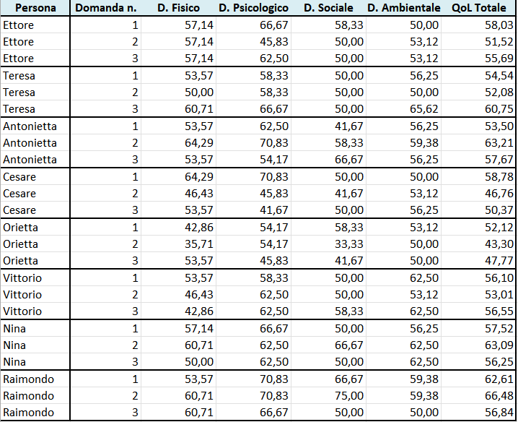
La seguente tabella mostra le medie dei punteggi ricavati dai Chatbot.
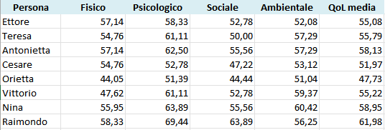
La seguente tabella mostra le medie dei punteggi ricavati dal questionario WHOQOL-BREF (neurotoolkit.com/whoqol-bref).
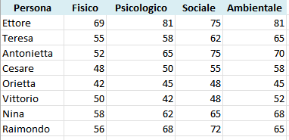

La seguente tabella mostra i confronti tra le medie dei punteggi nei quattro domini tra il Chatbot e il questionario WHOQOL-BREF, evidenziando la differenza tra i due e la tendenza che si è avuta.
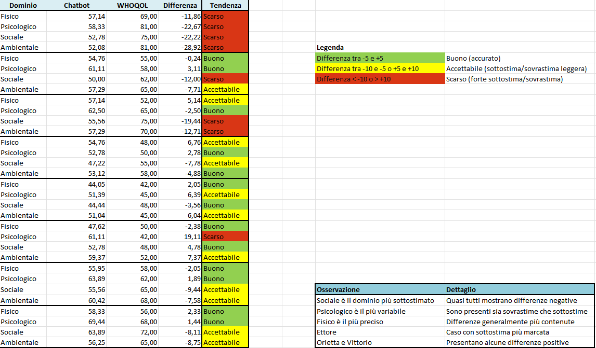

8.2 Statistiche aggregate
Dominio | Errore medio | Errore minimo | Errore massimo
Fisico | -0.07 | -11.86 | +6.76
Psicologico | +0.96 | -22.67 | +19.11
Sociale | -10.41 | -22.22 | +4.78
Ambientale | -7.74 | -28.92 | +7.37

8.3 Analisi dei risultati
Dall'analisi dei risultati emergono le seguenti osservazioni:
- Il dominio fisico è il più accurato (errore medio -0.07), con differenze contenute tra chatbot e questionario
- Il dominio sociale è il più critico (errore medio -10.41), indicando una tendenza del chatbot a sottostimare la qualità delle relazioni sociali
- Il dominio psicologico mostra la maggiore variabilità, con casi di forte sottostima (Ettore: -22.67) e forte sovrastima (Vittorio: +19.11)
- Le persone con profili estremi (Ettore molto attivo, Vittorio molto ansioso) mostrano le differenze più marcate
Queste discrepanze possono essere spiegate da diversi fattori:
- Il questionario WHOQOL-BREF utilizza domande specifiche e strutturate
- Il chatbot deve estrarre le stesse informazioni da un racconto spontaneo, non sempre esaustivo
- Alcuni aspetti (come la vita sessuale o le risorse finanziarie) vengono menzionati raramente nei messaggi liberi

9. Discussione e limiti

9.1 Punti di forza
- Monitoraggio continuo: il sistema permette una valutazione giornaliera della QoL, superando i limiti dei questionari periodici
- Approccio narrativo: l'utente non deve compilare moduli, ma semplicemente raccontare la propria giornata
- Privacy: i messaggi non vengono salvati, solo i punteggi aggregati
- Flessibilità: il sistema supporta sia LLM locali (Ollama) che cloud (Gemini)
- Interfaccia user-friendly: sia versione console che interfaccia web Flask (vedi immagine sotto)
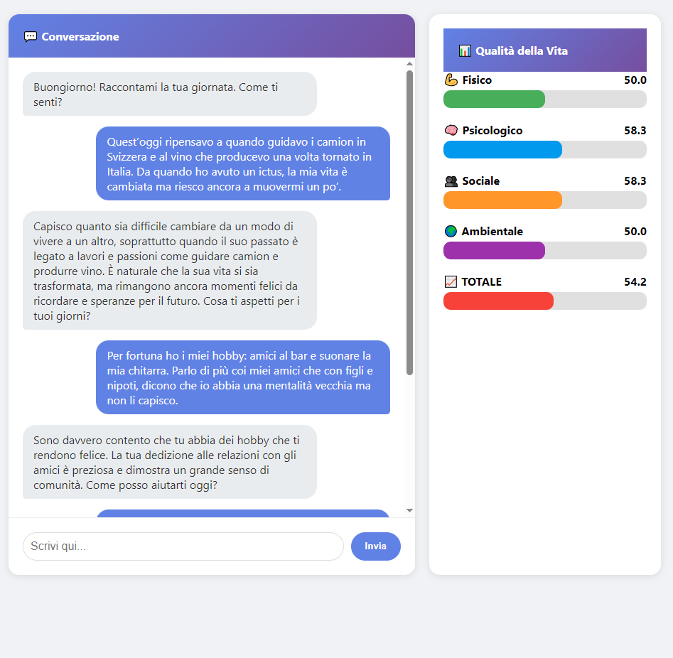
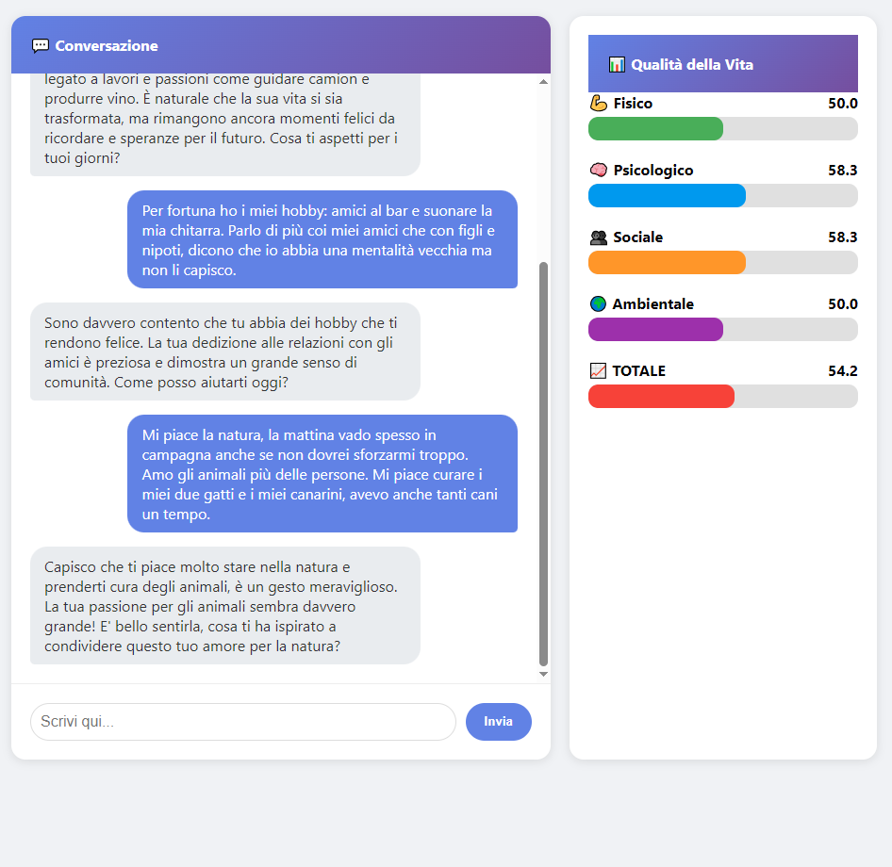

9.2 Limiti attuali
- Memoria conversazionale: il sistema analizza ogni messaggio in modo indipendente, senza mantenere una cronologia della conversazione. Un messaggio come "Mi fa ancora male" verrebbe analizzato senza sapere che l'utente si riferisce al mal di testa menzionato in precedenza.
- Affidabilità dell'LLM: in alcune circostanze, Ollama può restituire errori 500 (sovraccarico del server). Il sistema implementa meccanismi di fallback che restituiscono punteggi predefiniti (valore 3) in caso di errore.
- Accuratezza per il dominio sociale: come evidenziato dai risultati, il chatbot tende a sottostimare la qualità delle relazioni sociali, probabilmente perché questo aspetto viene menzionato meno frequentemente nei messaggi.
- Validazione con utenti reali: lo studio è stato condotto su personas simulate. Una validazione con utenti anziani reali consentirebbe una valutazione più affidabile.

10. Conclusioni e sviluppi futuri

10.1 Conclusioni
Il progetto ha dimostrato che è possibile stimare la Qualità della Vita attraverso il dialogo, ottenendo risultati promettenti, in particolare per il dominio fisico. Il sistema realizzato costituisce una prova di concetto valida per un approccio innovativo al monitoraggio del benessere, basato sulla Medicina Narrativa e sull'uso di Large Language Models.
Il lavoro ha coperto tutti i requisiti richiesti:
- Sviluppo di un'applicazione completa (chatbot con interfaccia console e web)
- Caso di studio esaustivo (anziani, QoL, WHOQOL-BREF, Medicina Narrativa)
- Sperimentazione (8 personas, confronto con questionario)
- Documentazione (relazione, README, codice su GitHub)

10.2 Sviluppi futuri
Possibili miglioramenti del sistema includono:
- Memoria conversazionale: integrare la cronologia dei messaggi precedenti nel prompt, per consentire all'agente di mantenere il contesto della conversazione
- Riconoscimento delle emozioni: implementare un modulo dedicato (come in CArEN) per arricchire l'analisi
- Validazione con utenti reali: testare il sistema con anziani reali in collaborazione con centri di assistenza
- Integrazione con assistenti vocali: estendere il sistema al riconoscimento vocale per facilitare l'uso da parte di utenti con difficoltà motorie
- Dashboard di monitoraggio: sviluppare una dashboard per caregiver e medici per visualizzare l'evoluzione dei punteggi nel tempo
- Notifiche e alert: implementare un sistema di alert quando i punteggi scendono sotto una certa soglia

11. Riferimenti bibliografici
- Miccoli, M., De Carolis, B. N., Palestra, G., & Toma, A. (2025). Enhancing Digital Narrative Medicine through Emotion Analysis in Conversational Agents. In Proceedings of UMAP '25, pp. 290-294. ACM.
- Istituto Superiore di Sanità. (2015). Linee di indirizzo per l'utilizzo della medicina narrativa in ambito clinico-assistenziale, per le malattie rare e cronico-degenerative. Conferenza di Consenso.
- Charon, R. (2006). Narrative Medicine: Honoring the Stories of Illness. Oxford University Press.
- WHOQOL Group. (1998). Development of the World Health Organization WHOQOL-BREF quality of life assessment. Psychological Medicine, 28(3), 551-558.
- Russell, S., & Norvig, P. (2021). Artificial Intelligence: A Modern Approach (4th ed.). Pearson.

12. Allegati
- Repository GitHub: https://github.com/mirkopat/progetto-medicina-narrativa-SysAg.git
- Tabelle Excel dei risultati
File Word delle personas
File Word sulla valutazione degli strumenti della MN: cartella documentazione/
- [1] File Conferenza di Consenso dell'Istituto Superiore di Sanità (2015): cartella documentazione/

